【意見提出様式】

件 名 | 名古屋港長期構想（中間案）に関する意見
ご 氏 名
ご 住 所 | 〒 -
ご 意 見

・いただいたご意見の内容は、後日、本組合の考え方とあわせて公表します。個別に回答はいたしませんので、ご了承ください。
・個人情報は、本業務以外での利用は一切行いません。

意見提出フォーム
- 提出先 名古屋港管理組合政策企画部長期構想担当
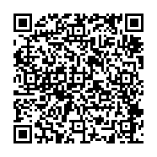
・電子メール longterm-concept@union.nagoyako.lg.jp
※意見提出フォームのご利用も可能です
・郵送 〒455-0033 名古屋市港区港町1番11号
・ＦＡＸ 052-654-7997

